**č.57. -58. hodina ELEKTRICKÉ MERACIE PRÍSTROJE**

**- sú to prístroje na meranie elektrických veličín – napr. el. prúdu. el. napätia, el. odporu, atď;**

**- DELÍME ICH Z VIACERÝCH HĽADÍSK:**

**1) podľa spôsobu , akým sa určuje meraná veličina z údaja prístrojov:**

**a, absolútne meracie prístroje**

- sú to špeciálne a veľmi presné prístroje;

- meranú veličinu nám umožňujú určiť na základe rozmerov niektorých častí meracieho prístroja

na základe váhy;

- sú najpresnejšie a najdrahšie;

**b, sekundárne meracie prístroje**

- meranú veličinu určujeme porovnávaním s hodnotou, ktorá bola určená pomocou presnejšieho

meracieho prístroja;

- patria sem všetky bežne používané meracie prístroje;

**2) podľa druhu meranej veličiny**

- ampérmetre**;**

- voltmetre ;

- wattmetre;

- ohmetre;

- galvanometre;

- kmitomery;

- fázomery;

- atď;

**3) podľa použitej sústavy prúdu**

- jednosmerné;

- striedavé jednofázové;

- striedavé viacfázové;

**4) podľa spôsobu merania a údaja meranej veličiny**

**a, analógové = ručičkové**

- výstupná veličina je výchylka ručičky, alebo svetelnej stopy;

**b, číslicové = digitálne**

- meraná veličina je v tvare číselného údaja;

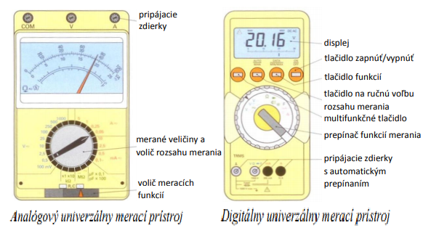

**Pre správne používanie prístrojov a správne určenie hodnoty meranej veličiny**

**- je nevyhnutné oboznámiť sa so základnými pojmami, s ktorými sa pri meraní stretávame.;**

**a, Merací rozsah** – symbol M;

- udáva sa v jednotkách meranej veličiny napr. volt (V), ampér (A), miliampér (mA),

watt (W) a pod.;

- predstavuje maximálnu hodnotu, ktorú môže meraná veličina pri meraní dosiahnuť;

- udáva sa na kryte prístroja alebo priamo na stupnici;

- niektoré prístroje majú len jeden merací rozsah, iné majú niekoľko rozsahov;

**b, Rozsah stupnice** – symbol D;

- udáva sa v dielikoch (d) = počet dielikov stupnice, resp. dĺžku stupnice vyjadrenú

v dielikoch;

**c, Konštanta meracieho prístroja** – symbol K;

- udáva sa v jednotkách meranej veličiny na dielik napr. V.d-1, A.d-1;

- vyjadruje hodnotu meranej veličiny pripadajúcej na 1 dielik stupnice;

- vypočíta sa M .... merací rozsah

K = ----

D ...... poet dielikov na stupnici

- konštanta má veľký význam pre určenie nameranej hodnoty;

**d, výchylka** – symbol α;

- udáva sa v dielikoch;

- vyjadruje počet dielikov, ktoré ukazuje ukazovateľ (ručička, svetelná stopa) pri meraní;

- výchylku je potrebné odčítať čo najpresnejšie;

**e, nameraná hodnota** – všeobecne symbol Xn;

- pri konkrétnom meraní použijeme symbol meranej veličiny (U, I, P a pod.);

- jednotkou je jednotka meranej veličiny (V, A, W, a pod.).;

- nameraná hodnota sa vypočíta :

Xn .= α * K

**f, trieda presnosti** – symbol Tp;

- udáva sa v percentách (%);

- určuje maximálnu absolútnu chybu meracieho prístroja;

- je to číslo z predpísaného radu : 0,1; 0,2; 0,5; 1; 1,5; 2,5; 5 %., ktoré vyjadruje

presnosť meracieho prístroja = **čím je údaj vyšší, prístroj je nepresnejší;**

ΔXmax ...... maximálna absolútna chyba

Tp = --------- . 100

M ..... merací rozsah

**Dôležitou časťou elektromechanického meracieho prístroja je stupnica**

- slúži na vlastné odčítanie veľkosti meranej veličiny;

- môže byť použitých niekoľko druhov stupníc:

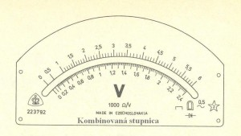

**a)** [**lineárna**](http://www.julopalc.estranky.sk/clanky/podpod9.html) **=** rovnomerná;

- má rovnaké vzdialenosti medzi dielikmi;

- najčastejšie používaná;

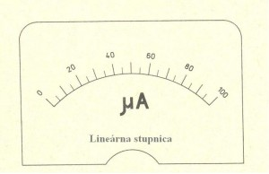

**b)** [**nelineárna**](http://www.julopalc.estranky.sk/clanky/podpod10.html)**;**

**-** výchylke ručičky o rovnaký uhol zodpovedá rôzna zmena meranej veličiny:

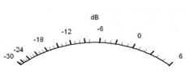

**c)** [**s potlačenou nulou**](http://www.julopalc.estranky.sk/clanky/podpod11.html)**;**

**-** ručička začne ukazovať až od určitej hodnoty meranej veličiny, a nie od nuly;

- dosiahne sa tým zväčšenie vzdialenosti medzi dielikmi na stupnici a presnejšie odčítanie v oblasti

najčastejších hodnôt;

- v praxi sa často používajú v oblasti motorových vozidiel, napr. meranie napätia palubnej siete vozidla,

meranie teploty motora apod.

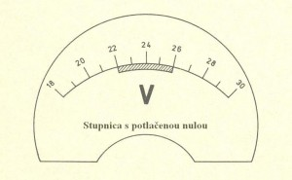

**d) stupnica**[**bezpečnostného prístroja**](http://www.julopalc.estranky.sk/clanky/podpod12.html)**;**

**-**  stupnica, **ktorej rozsah je väčší, ako je merací rozsah prístroja** - tento býva vyznačený na stupnici

osobitnými značkami;

- používa sa v rozvádzačových a montážnych prístrojoch;

- takáto stupnica sa nachádza v tzv. bezpečných prístrojoch;

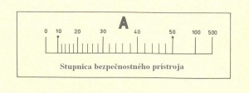

**Na stupnici prístroja sú uvedené v podobe značiek najdôležitejšie údaje, na základe ktorých**

**môžeme určiť vhodnosť použitia prístroja**



- značka jednotky meranej veličiny – V, A,...,

- značka pre druh prúdu –

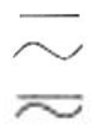 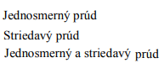

- značka správnej polohy stupnice prístroja pri meraní –

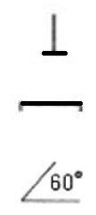 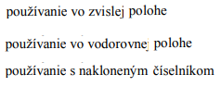

- označenie triedy presnosti prístroja- 

- značka skúšobného napätia izolácie -

 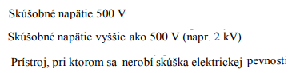

- značka sústavy meracieho systému;

 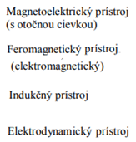 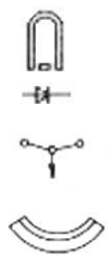 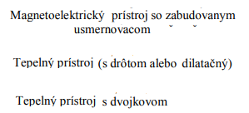

**ELEKTRICKÉ MERACIE PRÍSTROJE MÔŽU PRACOVAŤ NA RÔZNYCH PRINCÍPOCH**

**= určujeme sústavy meracích prístrojov:**

**1) elektromechanické (analógové)**

- konštrukčne jednoduché a spoľahlivé;

- nevýhoda = sú menej presné, majú veľký vnútorný odpor;

- ručička sa vychyľuje vplyvom elektrických alebo magnetických polí;

**- podľa toho, akými dejmi vzniká sila pohybujúca ručičkou meracieho prístroja ich delíme:**

**a, magnetoelektrické;**

**b,****elektromagnetické = feromagnetické ;**

**c, elektrodynamické;**

**d, tepelné;**

**e, indukčné;**

**2) galvanometre**

**3) osciloskopy**

**a, MAGNETOELEKTRICKÉ ( deprézske)**

- princíp činnosti spočíva v silovom pôsobení magnetického poľa permanentného magnetu na otočnú

cievku, ktorou preteká meraný elektrický prúd a je spojená s ručičkou meracieho prístroja;

- na permanentný magnet (M) sú pripojené pólové nástavce z mäkkého železa (P1, P2) vytvárajúce valcovú

dutin, v ktorej je umiestnené valcové jadro (J) z mäkkého železa ;

- v priestore medzi pólovými nástavcami a jadrom sa môže otáčať cievka (C) pozostávajúca z husto

navinutého tenkého izolovaného vodiča;

- sú najdokonalejšími analógovými prístrojmi pre meranie jednosmerného prúdu ;

**- výhody** – lineárnosť stupnice;

- necitlivosť k vonkajším magnetickým poliam;

- malá spotreba energie;

- **nevýhody** - možnosť mechanického poškodenia otočnej časti vzhľadom k veľkým momentom

vznikajúcim pri nárazovom preťažení;

- nebezpečie tepelného poškodenia cievky, alebo špirálovej pružiny pri väčšom preťažení;

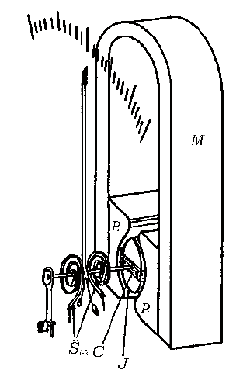

**b,****ELEKTROMAGNETICKÉ = FEROMAGNETICKÉ**

**-** využíva vzájomné pôsobenie magnetického poľa cievky, ktorou prechádza meraný prúd a pohyblivého

feromagnetického jadra vťahovaného do cievky;

- dnes sa väčšinou používa usporiadanie znázornené na obrázku:

- v dutine cievky (C) sa pohyblivý feromagnetický pliešok (P1) spojený s otočnou rúčkou (R) pohybuje

v blízkosti feromagnetického pliešku (P2) pevne vlepeného do cievky;

- oba pliešky sa magnetickým poľom cievky **zmagnetizujú súhlasne** a preto vzájomne odpudzujú;

- **výhoda** - oproti magneticko-elektrickému je väčšia preťažiteľnosť a mechanická pevnosť;

- **nevýhody** - závislosť od vonkajších magnetických polí;

- menšia presnosť a citlivosť;



**c, ELEKTRODYNAMICKÉ**

**-** princíp činnosti je založený na vzájomnom pôsobení cievok, ktorými prechádza meraný prúd;

- jedna z cievok spojená s ručičkou (C2) je otočná a pohybuje sa v magnetickom poli pevnej cievky (C1);

- na otočnú cievku pôsobí moment, ktorý sa snaží ju stočiť do takej polohy, aby vektory magnetickej indukcie

oboch cievok boli súhlasne rovnobežné;

- **výhody**  - možnosť merania jednosmerných aj striedavých veličín bez ďalších úprav;

- dostatočná presnosť;

**- nevýhody** - nelineárnosť stupnice u ampérmetrov a voltmetrov;

- citlivosť na preťaženie a vonkajšie magnetické polia;

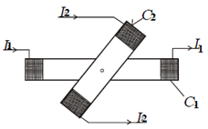

**d, TEPELNÉ**

**-** súzaložená na jave tepelnej rozťažnosti materiálov;

- **princíp**- meraný prúd prechádza cez drôt (1), ktorý sa vyvinutým teplom predĺži;

- predĺženie sa prenesie priečnym vláknom (2) a vláknom (3), ktoré je ovinuté okolo kladky (4)

na ukazateľ (5);

- **nevýhodou je** : - veľká spotreba;

- ťažkosti so zväčšovaním rozsahu;

- závislosť na teplote okolia;

- **preto sa dnes tieto prístroje používajú len zriedka**;

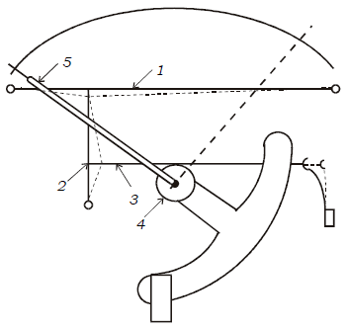

**2) GALVANOMETRE**

- sú veľmi citlivé meracie prístroje;

- merajú sa alebo len indikujú veľmi malé prúdy a napätia, pripadne aj náboje prúdových impulzov;

- ich stupnica spravidla nebýva číslovaná v žiadnych jednotkách, ale je delená ľubovoľnými dielikmi

najčastejšie s milimetrovým delením a nulou uprostred;

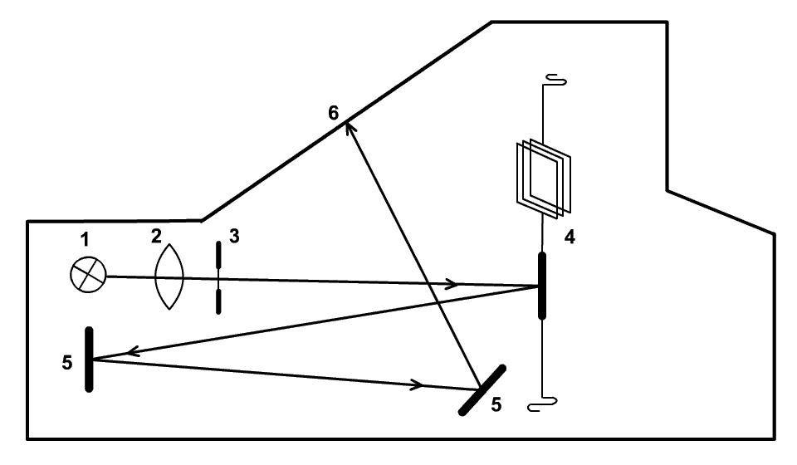**1- žiarovka, 2- objektív, 3- clona,**

**4- galvanometer so zrkadlom, 5- rovinné zrkadlá, 6- stupnica galvanometra**

**3) OSCILOSKOPY**

- sú základné elektronické [meracie prístroj](https://sk.wikipedia.org/wiki/Merac%C3%AD_pr%C3%ADstroj)e ktoré  umožňujú vizualizáciu priebehu elektrického napätia

(prípadne iných fyzikálnych veličín transformovaných na napätie) v závislosti na čase ;

- podľa princípu činnosti môžeme osciloskopy rozdeliť na analógové a digitálne;

